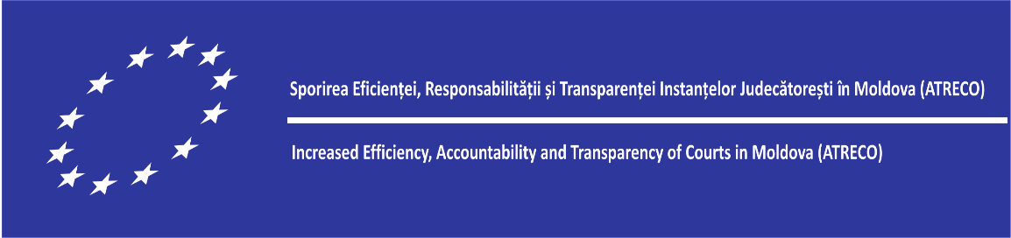

Workshop pentru judecătorii și asistenții judiciari ai Curții Supreme de Justiție din Republica Moldova

AGENDA
MODUL CURS COMUNICARE
Sporirea abilităților de comunicare pentru judecători și asistenți judiciari în relația cu societatea civilă, presa și publicul larg

Curtea Supremă de Justiție – CSJ, Institutul Național al Justiției - INJ
Organized with the support of the EU Project:
Increased Efficiency, Accountability and Transparency of Courts in Moldova - A T R E C O
February 2016,
Chisinau, Moldova, Str. Petru Rareș, Curtea Supremă de Justiție
Trainer: Carmen Mușat, ATRECO Key Expert
DATA | MODUL | TRAINER
05 feb.2016  10.00 -13.00 | MODUL1: BUNE PRACTICI ÎN COMUNICARE ÎN MOLDOVA PENTRU CURTEA SUPREMĂ DE JUSTIȚIE  1.Comunicarea instituțională, relațiile publice Nevoia reglementărilor interne cu privire la relațiile cu mass media  Strategia de relații publice/Planul de activități/Ghid de bune practice/Manuale de comunicare/Cursurile de pregătire/practica acreditării  2. Relația cu purtătorii de cuvânt, specialiștii în comunicare din sistemul judecătoresc  Comunicatul de presă  Declarația de presă  Precizarea  3. Jurnaliștii – prejudecăți în relația cu mass media  Modalități practice de colaborare cu jurnaliștii  Reguli de aur în relația cu jurnaliștii  4. Pregătirea pentru apariții publice  Discursul  Interviul  Interviul către presa scrisă  Interviul filmat - antrenare  5. Exercițiu practic | Carmen Mușat  ATRECO Project
08 feb 2016  10.00 – 13.00 | MODUL 2- COMUNICAREA AUDIO – VIZUALĂ CEA MAI RAPIDĂ CALE DE ABORDARE A PUBLICULUI LARG  1. Identificarea vulnerabilităților sistemului – imaginea publică a sistemului  Construirea de mesaje de contracarare a proastei imagini  Televiziunea și online-ul determinante în cucerirea încrederii publicului  2. Semnele minciunii  3. Comunicarea nonverbal și paraverbală  4. Exerciții practice | Carmen Mușat  ATRECO Project
12 feb. 2016  09:00 - 12:00 | Modul 3: CRIZA, SEMNELE CRIZEI  1. Modalități de organizare la nivel instituțional pentru contracararea sau atenuarea crizelor  Structura activă responsabilă de identificarea semnelor de criză  Planul de ripostă în caz de apariție a crizei  Identificarea vulnerabilităților sistemului și pregătirea pentru reacție publică în caz de acutizare a situației  2. Exercițiu practic | Carmen Mușat  ATRECO Project

